Maaliskuu on jo täällä!
Helmikuu hurahti nopeasti ja talvilomakin jo takanapäin. Ennen talvilomaa vietimme talviriehan lasten kanssa. Aarrejahdin, pulkkailun sekä luistelun päätteeksi jokainen lapsi sai mehua ja vähän keksiä suupalaksi. Oli aivan ihana talvinen sää ja lapset, sekä ohjaajat nauttivat.
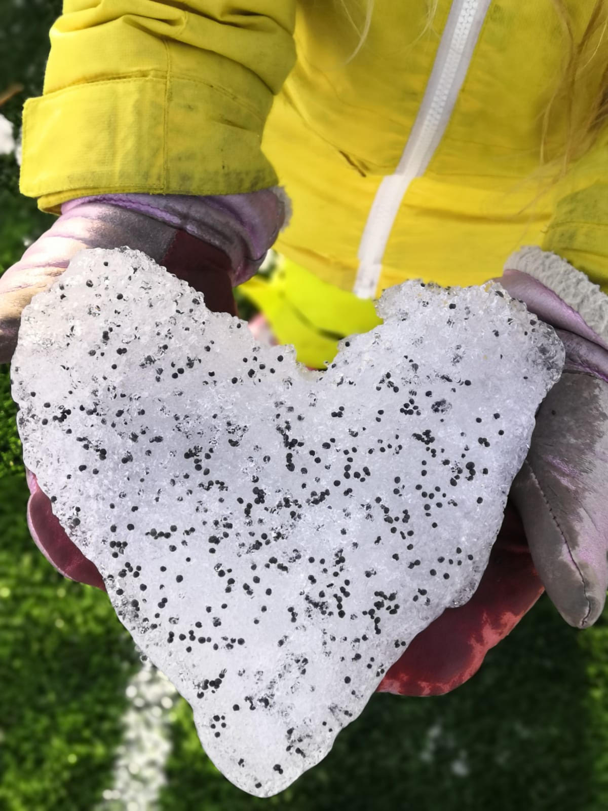
Maaliskuu tuo tullessaan muutamia muutoksia jälleen.
Ulkoilemme 90% ajastamme, leikkien ja pelien seurassa. Hyödynnämme lähiympäristöä erilaisten retkien parissa. Pienryhmätoiminnot ovat tällä hetkellä myös ulkona sään salliessa. Katsomme päiväkohtaisesti, jos tarve vaatii voimme mennä sisälle luokittain. Lapselle saa ja kannattaa laittaa mukaan lämpimiä-, sekä vaihtovaatteita. 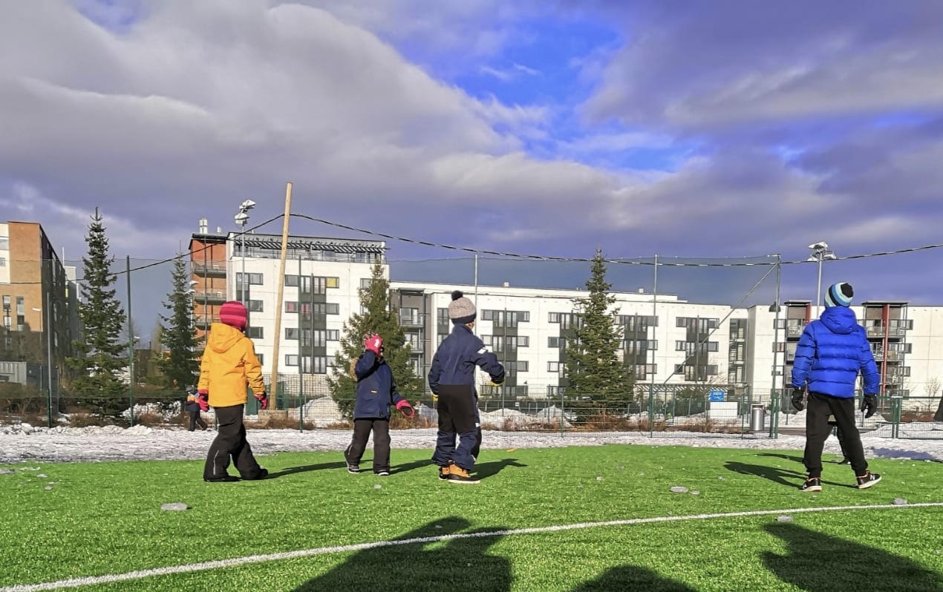 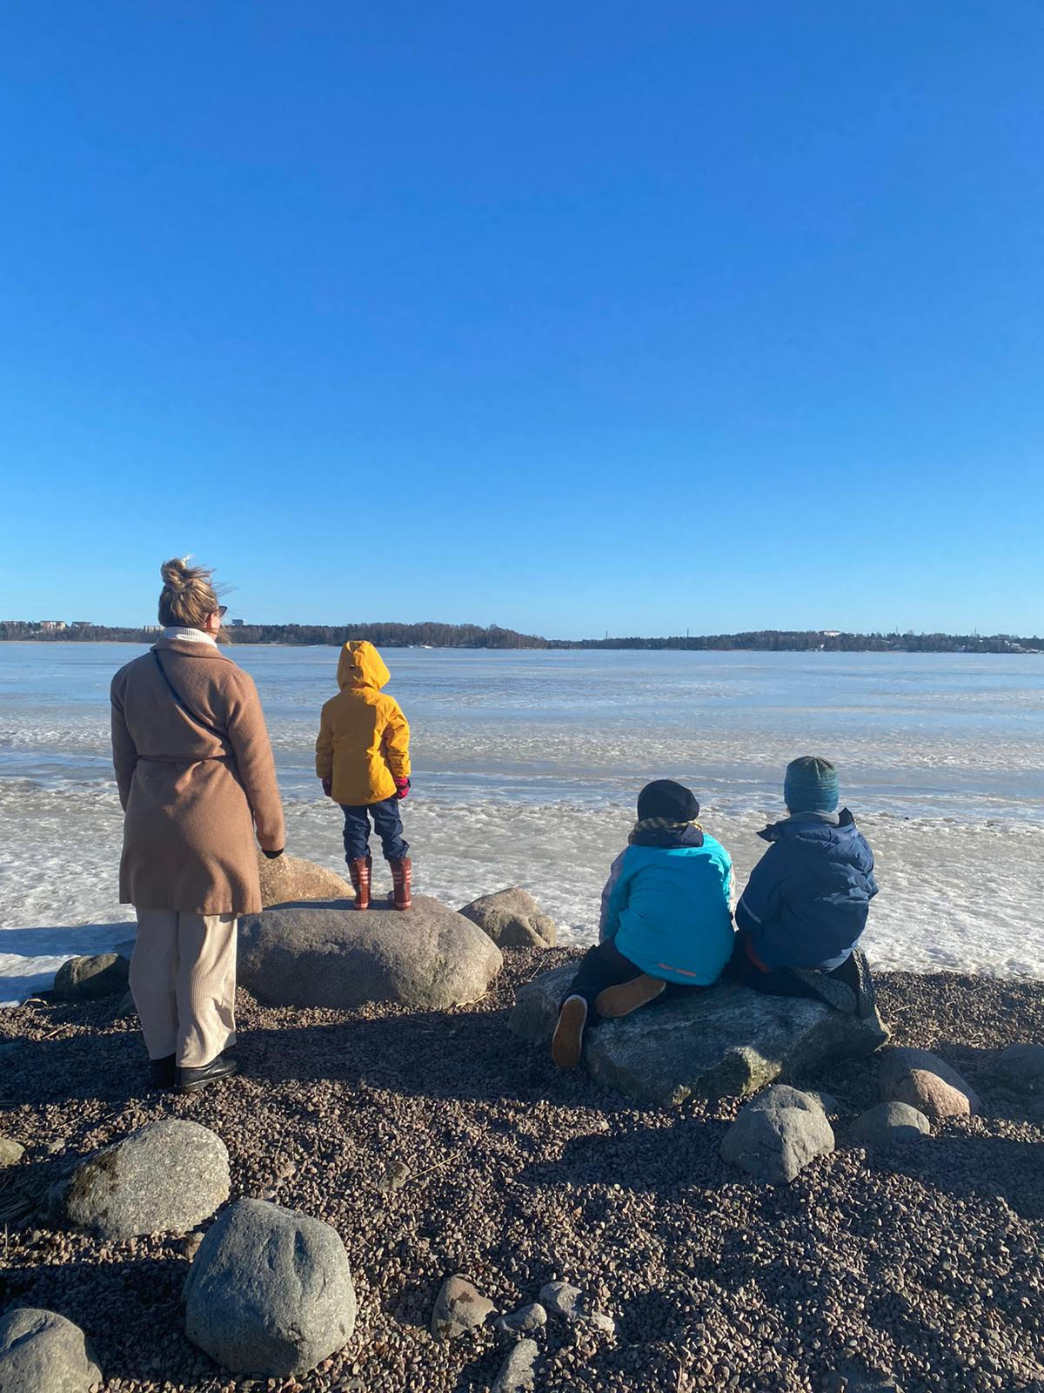
Olemme aloittaneet yhteistyössä toimintaterapeutin kanssa kaverikerhon. Toiminnan tarkoituksena on sosiaalisten taitojen sekä vuorovaikutuksen kehittäminen lyhytkestoisen pienryhmätoiminnan avulla. Toteutamme kerhoa päivittäin koronarajoitusten mukaisesti sisätiloissa altistamatta lapsia luokkajakojen ylitse.
Ensi lukuvuoden iltapäiväkerhon haku alkaa 22.3.-22.4.2021.
Pysytään terveinä ja muistetaan pestä käsiä!
Aurinkoisin terveisin Puuhalan väki.

